FILMAS | APRAŠYMAS | KUR GALIMA ŽIŪRĖTI:
Kartą gyveno Uvė | Seno bambeklio Uvės nemėgsta niekas, įskaitant jį patį. Vyras neturi draugų, verčia aplinkinius laikytis jo taisyklių ir planuoja savižudybę. Tačiau, kai nauja kaimynė su šeima atsitiktinai sutraiško Uvės pašto dėžutę, jo gyvenimas netikėtai pasikeičia. Sentimentalus ir sąmojingas filmas primins, kad gyvenimo prasmė yra tarpasmeniniai santykiai. | https://www.kinofondas.lt/filmas/gyveno-karta-uve-a-man-called-ove/
Išgyventi vasarą  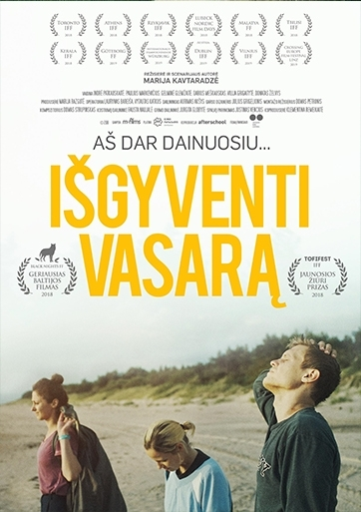 | Neseniai psichiatrinėje klinikoje pradėjusi dirbti Indrė gauna užduotį – pervežti du pacientus iš Vilniaus į Palangą. Į kelionę ji leidžiasi su bipolinio sutrikimą manijos fazę išgyvenančiu Pauliumi, ir savyje užsisklendusia Juste.  Nors ir visiškai skirtingų charakterių, trijulė atranda tarpusavio ryšį ir padeda vienas kitam stoti į kovą su vidiniais demonais. Pamažu ši vasariška kelionė virsta pirmuoju žingsniu pasveikimo link. | https://www.kinofondas.lt/filmas/isgyventi-vasara/
Airisė/Iris  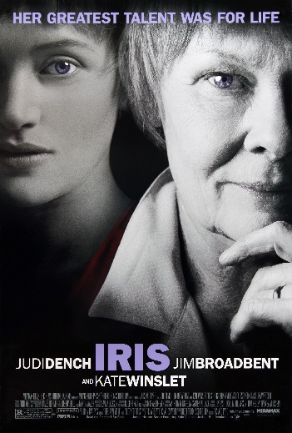 | Filmas apie brandžią meilę, senatvę, Alzheimerio ligą ir buvimą šalia sergančio žmogaus. | Bus pildoma
Liekna“ /Thin  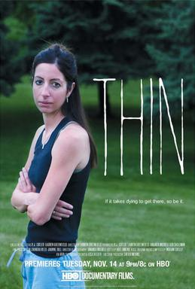 | Dokumentinis filmas apie keturių merginų, turinčių valgymo sutrikimus, gyvenimą ir gydymo kelią reabilitacijos centre. | https://www.youtube.com/watch?v=gsqWHMeSIZQ&t=1514s&ab_channel=CharleyNewhouse (anglų kalba).
Mano vardas Khanas / My name is Khan | Filme pasakojama apie musulmonų padėtį JAV po rugsėjo 11-osios. Jo pagrindinis veikėjas - vyras, sergantis Aspergerio sindromu. | Bus pildoma
Memento  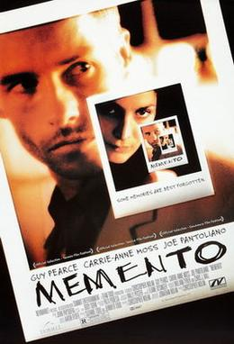 | Psichologinis trileris apie žmogų, kuris kenčia nuo anterogradinės amnezijos (visiškas nesugebėjimas įsiminti naujos informacijos). | Bus pildoma
Mary ir Maksas / Mary and Max  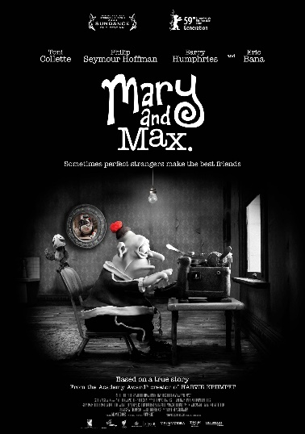 | Filmo istorija pasakoja apie 18 metų trukusį dviejų draugų susirašinėjimą – vienišos aštuonmetės mergaitės Merės iš Melburno ir keturiasdešimt ketverių metų žydo su Aspergerio sindromu iš Niujorko. Filmo dėmesio centre yra laiškai, kuriuos rašo Merė ir Maksas (atitinkamai 8–26 m. ir 44–62 m.), ir jų bei juos supančių žmonių gyvenimo istorijos. Filmas sukurtas remiantis tikrais faktais. | Bus pildoma
Juodoji gulbė / The Black Swan  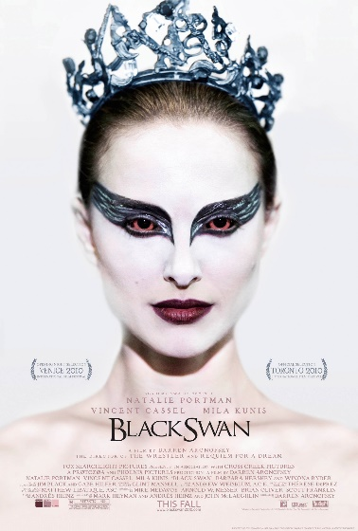 | Filme vaizduojamas anankastinis (arba obsesinis – kompulsinis) asmenybės sutrikimas. Šio asmenybės sutrikimo pagrindinis bruožas yra tobulumo siekimas (perfekcionizmas).Būtent su šiuo iššūkiu ir kovoja pagrindinė filmo veikėja, balerina Nina. | Bus pildoma
Meilė stipresnė už mane / Reign over me | Pagrindinis filmo herojus – Charlie patyrė didelę netektį. Jis prarado savo žmoną ir dukras , kurios žuvo lėktuvo katastrofoje. Vienoje filmo scenoje, kurioje teismo metu buvo sprendžiamas Charlie likimas dėl to, ar jį uždaryti į psichiatrinę ligoninę, buvo įvardijama, kad jam būdingas potrauminio streso sindromas (toliau – PTSS). | Bus pildoma
Paukštukas (Birdy)  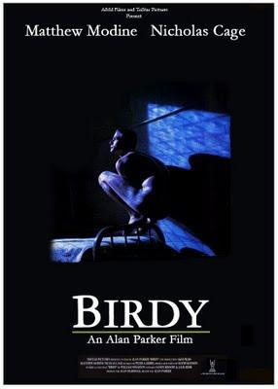 | 1984 metais sukurtas filmas, kuriame gvildenamos draugystės, karo ir jo pasekmių fizinei bei psichikos sveikatai temos. Po tragiškų patyrimų karo veiksmuose Paukštukas (Birdy) visiškai pasineria į savo keistą vidinį pasaulį ir yra sukaustomas katatoninės būsenos. Pagrindinis filme keliamas klausimas – ar rūpestingas žmogiškas ryšys gali padėti iš šios būsenos sugrįžti. | Bus pildoma

